KATA PENGANTAR
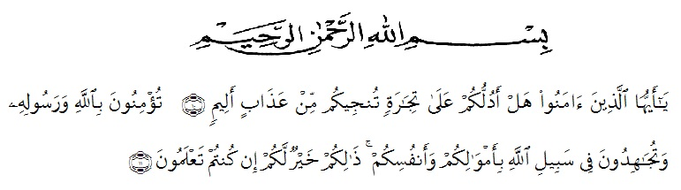
Artinya: “Hai orang-orang yang beriman, sukakah kamu Aku tunjukkan suatu perniagaan yang dapat menyelamatkan kamu dari azab yang pedih? (yaitu) kamu beriman kepada Allah dan Rasul-Nya dan berjihad di jalan-Nya dengan harta dan jiwamu, itulah yang lebih baik bagimu jika kamu mengetahuinya.” (QS. ash-Shaff: 10-12).

Puji dan syukur yang tidak terhingga penulis sampaikan kehadirat Allah SWT karena atas rahmat dan karunia-Nya juga penulis dapat menyelesaikan skripsi ini. Skripsi ini ditulis untuk memenuhi salah satu syarat yang harus ditempuh oleh setiap mahasiswa untuk memperoleh gelar sarjana pendidikan pada program studi Pendidikan Bahasa Indonesia Fakultas Keguruan dan Ilmu Pendidikan, Universitas Muslim Nusantara Al Washliyah Medan.
Adapun judul Skripsi yang peneliti buat adalah “Analisis Kesalahan Berbahasa Pada Tayangan Siniar Opera Entertainment Bagian “Fajar Sadboy: Percuma Cantik Kalau Bibir SCTV Satu Untuk Semua”
Dalam penyusunan skripsi ini penulis banyak menemui kesulitan yang disebabkan lemahnya pengetahuan dan kurangnya pengalaman. Namun, semua kesulitan tersebut kiranya dapat diatasi, terbukti dengan tuntasnya penulisan skripsi ini, yang secara jujur diakui tak lepas dari bantuan, bimbingan, dukungan moral dan material dari berbagai pihak. Sebagai ungkapan rasa syukur, wajar kiranya penulis menyampaikan terimakasih khususnya kepada:
- Bapak Dr. KRT. Hardi Mulyono K. Surbakti selaku Rektor Universitas Muslim Nusantara Al Washliyah Medan.
- Bapak Dr. Samsul Bahri, M.Si, selaku Dekan FKIP Universitas Muslim Nusantara Al Washliyah Medan yang secara prosedural telah banyak membantu dalam prosses penelitian maupun skripsi ini.
- Bapak Abdullah Hasibuan, S.Pd, M.Pd. selaku Ketua Program Studi Pendidikan Bahasa Indonesia.
- Ibu Lisa Septia Dewi Br. Ginting, S.Pd., M.Pd. selaku Pembimbing yang telah memberikan banyak pengarahan dan membantu peneliti dalam menyelesaikan Skripsi ini.
- Bapak Rahmat Kartolo, S.Pd., M.Pd., Ph.D. dan Ibu Dra. Rosmawati Harahap, M.Pd., Ph.D. selaku penguji 1 dan 2 yang telah memberikan masukan berupa kritik dan sarannya.
- Seluruh staf pengajar, para pelaksana Administrasi dan seluruh pegawai fakultas keguruan dan ilmu pendidikan (FKIP) Universitas Muslim Nusantara Al Washliyah Medan.
- Sahabat-sahabat seperjuangan dilingkungan Universitas Muslim Nusantara Al Washliyah Medan, khususnya teman seperjuangan yaitu Jihan Purnamanda Br. Sinuhaji dan Novi Indriyani yang senantiasa mendukung dan menyokong saya agar tetap semangat dalam mengerjakan skripsi ini diakhir semester Prodi Pendidikan Bahasa dan Sastra Indonesia.
- Kemudian penulis persembahkan skripsi ini kepada keluarga tercinta yang telah mencurahkan segenap pengorbanan dan kasih sayang kepada penulis.
- Kepada Alm. Ayahanda dan Ibu saya orang tua yang begitu berharga bagi penulis terima kasih atas kasih sayangmu dan dukunganmu selama ini.
Akhirnya penulis hanya berharap semoga penulisan skripsi ini memberikan manfaat bagi orang lain dan Allah SWT senantiasa memberikan Hidayah-Nya serta Magfirah-Nya kepada kita semua.

Medan, Februari 2023
Penulis

Dilla Syahputri
NPM. 191214040

